Реферат на тему:

«Восстановление деталей машин методами пластической деформации»

**Содержание**

1. Краткая характеристика способа

2. Способы обработки деталей пластическим деформированием

3. Схемы способов восстановления деталей пластической деформацией

4. Особенности ремонта пластической деформацией

5. Влияние пластических деформаций на структуру и свойства металла

6. Оборудование для некоторых видов пластической деформации

7. Поверхностное пластическое деформирование

Заключение

Список использованной литературы

**1. Краткая характеристика способа**

Восстановление деталей с помощью пластических деформаций основано на их способности изменять свою геометрическую форму и размеры за счет перераспределения металла без разрушения под действием внешних сил.

Ремонт деталей пластической деформацией – один из наиболее распространенных методов ремонта деталей, основанный на пластической деформации изношенных деталей с последующей механической обработкой. Метод используют для выправления вмятин, погнутости, скручивания, изменения посадочных размеров изношенных мест деталей (увеличения диаметра изношенных шеек осей, валов, уменьшения диаметра изношенных поверхностей втулок), повышения прочности деталей (дробеструйный наклеп) и снижения шероховатости механической обработки (накатка роликами шеек валов вместо их шлифования). Этот способ применяется также для восстановления первоначальных свойств деталей, упрочнения их рабочих поверхностей и в качестве заключительной чистовой обработки. Для облегчения пластического деформирования деталь предварительно подогревают, что резко повышает пластичность металла. Так, при нагреве деталей до 900° С прилагаемую нагрузку можно снизить до 0,5…0,6 МПа.

Детали восстанавливают как в холодном, так и в горячем состоянии. В холодном состоянии обычно восстанавливают детали из низкоуглеродистых сталей, цветных металлов и сплавов, а в горячем – из средне- и высокоуглеродистых сталей с температурой нагрева 0,7… 0,9 температуры плавления. После восстановления давлением ответственные детали подвергают термической обработке.

При восстановлении деталей пластической деформацией (давлением) используют пластические свойства металла, способность при некоторых условиях деформироваться под нагрузками, не теряя целостности детали.

Под давлением изменяется не только форма и размеры детали, но и структура и механические свойства металла. Пластическая деформация металла в холодном состоянии упрочняет металл и это называется наклепом металла. В этом случае твердость, прочность и предел текучести металла повышаются, а пластичность уменьшается. Но эти изменения не очень постоянны, т. е. сдвиги и нарушения в кристаллической структуре металла подвержены восстановлению.

При незначительном нагревании упрочненного, металла (у стали 200…300 °С) восстанавливается упорядоченная кристаллическая решетка, причем прочность и твердость несколько снижаются, а пластичность повышается. Структура металла при этом не меняется. При более высоких температурах нагрева начинается восстановление металла.

Изменение структуры вследствие нагрева после холодной пластической деформации металла называется рекристаллизацией. Наименьшей температурой рекристаллизации (порогом рекристаллизации) является температура, при которой твердость металла резко снижается, а пластичность повышается. Для примерного расчета этой температуры температура плавления металла умножается на 0,4. При увеличении деформации температура рекристаллизации уменьшается. Если температура пластической деформации выше температуры рекристаллизации, то упрочнения (наклепа) металла не происходит.

Обработка металлов давлением при температуре ниже температуры рекристаллизации называется холодной обработкой, а при более высокой температуре – горячей обработкой. В этом случае обработку начинают при температуре, значительно выше температуры рекристаллизации. Этим избегают появления наклепа и возникновения трещин.

На свойства металла оказывают влияние остаточные напряжения, возникающие от неодинаковой деформации различных частей деталей. Они вызываются и неоднородным составом металла, а также разным нагревом и охлаждением разнородных частей детали. Остаточные напряжения могут суммироваться с напряжениями, вызванными внешними силами, благоприятно или неблагоприятно, увеличивая или уменьшая прочность детали. Под действием остаточных напряжений деталь может покоробиться, треснуть и т. д. Для устранения напряжений деталь подвергают отжигу или нормализации. При этом температура выше температуры рекристаллизации.

Ремонт изношенных деталей при помощи пластических деформаций требует специальных приспособлений и штампов, поэтому является экономически оправданным только в том случае, когда ремонтируется много однотипных деталей.

**2. Способы обработки деталей пластическим деформированием**

Различают следующие виды обработки пластическим деформированием: осадку, раздачу, обжатие, вдавливание, вытяжку, правку, накатывание.

Правка применяется при искажении формы деталей, например при изгибе и скручивании валов, осей, шатунов, рам; вмятинах и перекосах тонкостенных деталей. В зависимости от степени деформации и размеров детали правят с нагревом или без него. Инструментом при правке могут служить молотки (стальной, медный, деревянный), кувалды, специальные ключи, скобы, прессы, домкраты и др.

При правке без нагрева у стальных деталей остаются значительные внутренние напряжения. В результате этого после правки они постепенно принимают первоначальную форму. Для снятия внутренних напряжений после холодной правки деталь необходимо стабилизировать, т. е. выдержать при температуре 400…450 °С около 1ч или при температуре 250…300°С в течение нескольких часов.

Крупные и сильно деформированные детали правят в нагретом состоянии, так как холодная правка не всегда дает устойчивый результат, так как в металле в результате наклепа могут возникнуть внутренние напряжения, накладываемые на остаточные напряжения, сохраняющиеся в деталях. Эти процессы не возникают при горячей правке, когда места деформации нагревают до 600…900°С. Например, для правки металлоконструкций нагревают деформированные элементы с помощью газовых горелок и паяльных ламп до 900° С в местах наибольших изгибов с выпуклой стороны. Возникшие при нагреве напряжения растяжения вызывают выпрямление детали.

Осадка применяется для увеличения наружного диаметра сплошных деталей или для уменьшения внутреннего диаметра полых. При осадке диаметр детали увеличивается за счет уменьшения ее длины. Этим способом восстанавливают различные втулки при износе по наружному или внутреннему диаметру, цапфы валов, оси, клапаны двигателей внутреннего сгорания, зубчатые колеса и другие детали, имеющие поверхностный износ не более 1% их диаметра. Осадкой увеличивают диаметр деталей типа пальцев и втулок из цветных металлов за счет некоторого уменьшения их длины.

Этим способом можно уменьшить длину деталей до 15%, однако ответственные детали не уменьшают больше чем на 8%. Приспособление для осадки состоит из верхней и нижней подставок и цилиндрической оправки, диаметр которой должен быть на 0,2 мм меньше окончательного диаметра отверстия. После осадки под прессом отверстие втулки развертывают до требуемого размера. Небольшие по ширине цилиндрические зубчатые колеса восстанавливают в нагретом состоянии с помощью специальных штампов, которые позволяют получить небольшое утолщение зубьев и уменьшение отверстия ступицы.

Отверстие ступицы после осадки растачивают, а затем обтачивают наружные поверхности и нарезают зубья колеса. Если необходимо, производят термическую обработку зубьев на режимах, предусмотренных для новых зубчатых колес. Обжатие проводят при необходимости уменьшить, внутренний диаметр полых деталей за счет изменения наружного диаметра. Этим способом восстанавливают втулки из цветных металлов, проушины различных рычагов при износе гладких или шлицевых отверстий, корпуса гидронасосов и пр. При обжатии изношенную втулку проталкивают с помощью пуансона через отверстие матрицы, размер которой, регулируемый вкладышем, равен наружному диаметру обжатой втулки. После обжатия наружный диаметр увеличивают, например, с помощью электролитического наращивания слоя металла, а внутренний – развертывают до требуемого размера.

Обжатием уменьшают внутренние размеры деталей типа втулок, изготовленных из цветных металлов. Втулку проталкивают пуансоном через установленную в подставке матрицу. Входное отверстие матрицы сужается под углом 7…8°, далее идет калибрующая часть, которая заканчивается входным отверстием, расширяющимся углом 18…20°. После обжатия наружную поверхность втулок омедняют и протачивают, а внутреннюю развертывают.

Вытяжка применяется для увеличения длины детали за счет местного (на небольшом участке) сужения ее поперечного сечения. Этот способ используют при ремонте тяг, штанг и др.

Раздача применяется для увеличения наружного диаметра за счет увеличения внутреннего диаметра полых деталей. Этим способом восстанавливают бронзовые втулки шестеренчатых насосов гидросистем, трубы рулевой колонки и пр. Раздачу чаще проводят в холодном состоянии, закаленные детали предварительно подвергают отпуску или отжигу. Наиболее часто этот способ применяют при восстановлении поршневых пальцев двигателей внутреннего сгорания. Изношенный палец устанавливают в специальную матрицу и раздают с помощью пуансона на прессе.

Вдавливанием восстанавливают тарелки клапанов, шлицы, шестерни при износе по профилю зуба и пр. (рис. 59). Ролики 2 и 3 изготовляют из специальных твердых сплавов или инструментальной стали и подвергают термообработке. Ролик 2, вдавливаясь, перераспределяет металл, а ролики 3 формируют профиль и размеры шлицев. Установка имеет две или три подобные головки, т. е. одновременно обрабатываются два или три шлица под углами соответственно 180 и 120°. Благодаря такой конструкции вал разгружается от изгибающих сил. Перед головками закреплены индукторы высокочастотной установки для разогрева шлицев, сзади роликов – устройство для их охлаждения. Накатыванием увеличивают размеры термически не обработанных цилиндрических поверхностей, на которые устанавливают детали с помощью неподвижных посадок. Такие детали, закрепленные в центрах токарного станка, обкатывают роликом из хромоникелевой стали, имеющим на поверхности насечку.

При накатывании диаметр поверхности увеличивается за счет поднятия гребешков металла. Полученную поверхность шлифуют или накатывают гладким роликом до получения требуемого размера. Накатка может быть применена для восстановления вкладышей, залитых свинцовистой бронзой, а также для восстановления изношенных поверхностей под неподвижную посадку колец роликовых и шариковых подшипников. Накаткой можно увеличить диаметр детали на 0,3…0,4 мм на сторону.

Накатку применяют для сохранения работоспособности только деталей, работающих в легких условиях, так как износостойкость соединений, отремонтированных таким путем, значительно ниже износостойкости нового соединения.

**3. Схемы способов восстановления деталей пластической деформацией**

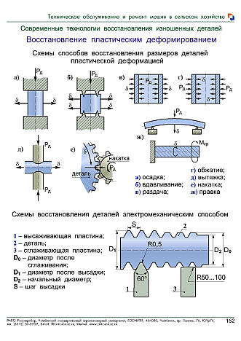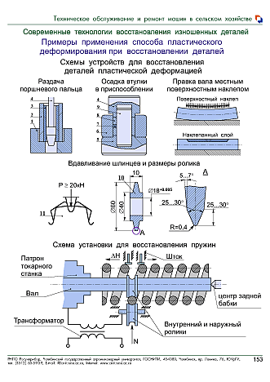

**4. Особенности ремонта пластической деформацией**

При горячей обработке важен интервал температуры обработки, что зависит от химического состава металла. Наивысшая температура обработки не должна вызывать выжигание металла. Слишком низкая температура обработки у мягких металлов может вызвать наклеп, а у твердых – появление трещин.

Так как при ремонте обрабатывают не заготовку, а изношенную деталь, то важны скорость нагрева детали и температура обработки, чтобы избежать выгорания углерода с поверхности детали и образования толстого слоя окалины. Детали желательно нагревать в нейтральной среде (например, в ящике с цементирующим составом).

После пластической деформации детали обрабатывают термически в соответствии с техническими условиями. При холодной обработке всегда в большей или меньшей степени возникает наклеп.

Восстановление деталей давлением является относительно простым способом, но предопределяет наличие приспособлений. При этом металл перемещается на изношенные поверхности. Это предполагает наличие запаса металла. Но детали автомобиля изготовляются с наименьшей возможной массой, и поэтому этот метод не всегда применим.

Изношенные шлицы вала расширяют накаткой роликом. Изношенные конусные отверстия рулевых рычагов можно осадить в приспособлении. Особым штампом вытягивают изношенные шестерни. Втулки из цветных металлов с изношенной внутренней или наружной поверхностью обжимают в холодном состоянии. Отверстия сепараторов конических роликовых подшипников изнашиваются и вытягиваются. Осадить их просто приспособлением Подшипник без наружной обоймы устанавливают внутренней обоймой на палец. Вместо наружной обоймы ставят пуансон, на внутренней поверхности которого имеется столько конических углублений, сколько роликов в подшипнике. К грибку прилагают силу ручного пресса.

Рифлением восстанавливают изношенные шейки под подшипники качения. Размер шейки можно увеличить на 0,4 мм, но площадь соприкосновения при этом значительно уменьшается и долговечность соединения будет малой.

Усталостная прочность деталей, работающих при знакопеременных нагрузках, может при работе или ремонте снизиться. Ее можно увеличить упрочнением (наклепом) поверхности деталей. Роликом, изготовленным из инструментальной стали и закаленным до HRC 62…65, накатывают поверхность, вызывая тем сжимающие напряжения, что повышает усталостную прочность детали. Простейшее приспособление с одним роликом изображено на 109. Накаткой можно несколько повысить и жесткость спиральных пружин. Пружину устанавливают на закаленную оправку, последний виток фиксируется штифтом. На ролике накатки имеется канавка, диаметр которой равняется диаметру проволоки пружины. Накатку закрепляют в резцедержателе токарного станка, а оправку с пружиной – в патроне станка. Устанавливают наименьшие обороты шпинделя станка. Подача суппорта ручная, равная шагу пружины. Накатку прижимают к витку пружины силой до 1000 Н (100 кгс). Жесткость пружины несколько восстановится при многократном накатывании роликом взад-вперед. Накатывают и внутренние поверхности, но приспособления для этого посложнее. Если найдется подходящий шарик, то его можно протолкнуть через отверстие.

Работая на прессах, следят за показаниями манометра, стараясь не превысить допустимого давления. Приспособления для прессовки должны быть надежно закреплены. Когда пуансон дойдет до конечного положения, пресс сразу же выключают. При горячей обработке лицо и тело должны быть защищены от брызг и осколков металла.

Износ, долговечность и надежность соединений в большой степени зависят от шероховатости соприкасающихся поверхностей. В шероховатостях поверхности накапливается масло как в карманах. Поэтому на гладких поверхностях масло удерживается хуже, что увеличивает износ. Шероховатые поверхности имеют малую поверхность соприкосновения, поэтому особенно в период приработки происходит усиленный износ. Из-за этого надо обрабатывать поверхности до оптимальной шероховатости. При этом важно, чтобы шероховатости были определенной формы и размерности.

Качественная поверхность возникает при вибронакатывании. От шарика или алмазного наконечника, движущегося по винтовой или колеблющейся траектории, возникают определенной формы и микрометрической глубины желобки, которые удерживают масло. В них собирается пыль, продукты износа и т. п. и уменьшается абразивный износ. В то же время микрорельеф поверхности становится более плавным. Вибронакатывание является окончательной обработкой поверхности после точения, шлифования или хонингования. Получается такая поверхность, как у деталей после приработки. Это позволяет вообще отказаться от приработки или существенно ее сократить. Вибронакатывание производят на обычных токарных станках, оборудованных виброголовками.

**5. Влияние пластических деформаций на структуру и свойства металла**

С ростом степени холодной пластической деформации усиливаются прочностные свойства металла (увеличиваются пределы прочности и текучести, твердость), а пластические свойства ослабевают (уменьшаются относительное удлинение и сужение, ударная вязкость) (рис. 1).

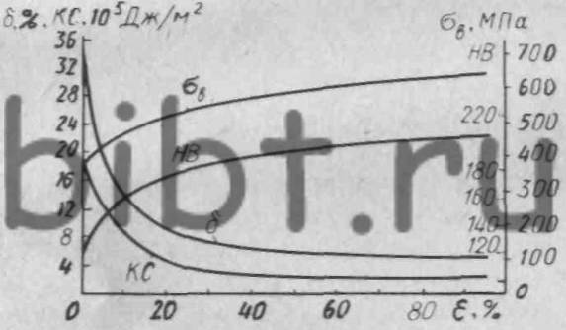

Рис. 1. Влияние холодной пластической деформации на механические свойства низкоуглеродистой стали

Холодная пластическая деформация сопровождается искажением кристаллической решетки металла – образованием новых дислокаций, дроблением зерен, их сплющиванием и удлинением в направлении наибольшего течения металла. В результате искажений кристаллической решетки и появления остаточных напряжений изменяются физико-химические свойства металла, например уменьшаются электро- и теплопроводность. В результате холодной деформации в металле возникают также преимущественная ориентировка (текстура) и анизотропия свойств, т. е. их неоднородность в зависимости от направления преимущественного течения металла.

При неполной холодной пластической деформации с нагревом чистого металла до температур (0,25…0,30) Tпл, где Tпл – абсолютная температура плавления, одновременно с процессом упрочнения металла возникает явление, называемое отдыхом или возвратом. Оно обеспечивает частичное снятие остаточных напряжений, небольшое восстановление пластических свойств и повышает сопротивление металла коррозии.

При неполной горячей пластической деформации с нагревом чистого металла до температуры свыше 0,47Tпл одновременно с процессом упрочнения протекает процесс рекристаллизации – зарождение и рост новых зерен взамен деформированных. После деформации в микроструктуре металла наблюдаются рекристаллизованные (равноосные) и нерекристаллизованные (вытянутые) зерна металла.

При горячей пластической деформации, совершающейся при температуре, превышающей температуру рекристаллизации, в металле протекают одновременно процессы упрочнения и разупрочнения. Если за время деформации рекристаллизация произойдет полностью, то вызываемого упрочнением изменения свойств металла не произойдет. Скорость процесса разупрочнения, вызванного рекристаллизацией, значительно меньше скорости процесса упрочнения. В результате рекристаллизации металл в процессе горячей обработки несколько разупрочняется и стремится приобрести равноосную неориентированную структуру.

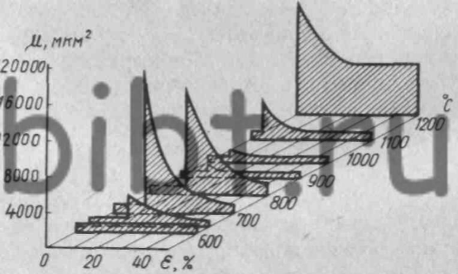

Рис. 2. Диаграмма рекристаллизации низкоуглеродистой стали

Величина зерен металла м зависит в основном от температуры и относительной деформации (рис. 2). Относительная деформация, равная обычно 5 – 10%, называется критической, поскольку при ней получается максимальная величина зерна. Обрабатывать металл в интервале критических относительных деформаций не рекомендуется. С возрастанием температуры критическая относительная деформация сдвигается влево. Величина зерна в металле тем меньше, чем больше послекритическая относительная деформация.

Холодной деформации, как правило, подвергают предварительно деформированные заготовки (сортовой прокат, листы и т. д.), а горячей – как деформированные, так и литые, например в виде слитков. При горячей обработке давлением слитков разрушается дендритная структура металла, завариваются дефекты (микропоры и неокисленные газовые пузыри), отдельные кристаллиты и неметаллические включения дробятся и вытягиваются в направлении преимушественного течения металла.

Структура металла с расположенными вдоль его течения вытянутыми, а иногда и разорванными на отдельные цепочки неметаллическими включениями называется волокнистой. При последующей термообработке изменить такую структуру невозможно, а повторная обработка давлением может лишь изменить направление волокон. Следствием такой структуры является анизотропия механических свойств металла вдоль и поперек его волокон. Это учитывают при проектировании, технологической разработке и изготовлении изделий. При обработке резанием нежелательно перерезать волокна, так как это снижает прочность деталей. Из двух коленчатых валов, показанных на рис. 3, более прочным будет вал, изготовленный ковкой без перерезания волокон.

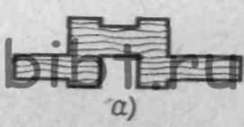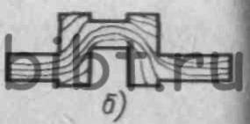

Рис. 3. Расположение волокон в коленчатом вале, изготовленном резанием (а), ковкой (б)

Зависимость механических свойств металла от укова показана на рис. 4. Пластические свойства металла, а также ударная вязкость в продольном направлении возрастают с увеличением укова до 6–10, после чего они остаются приблизительно постоянными. В поперечном направлении эти свойства с увеличением укова уменьшаются, поэтому при необходимости их повысить изменяют направление волокон, например осадкой заготовки.

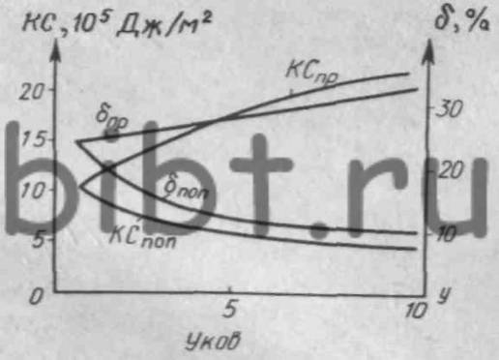

Рис. 4. Зависимость от величины укова относительного удлинения и ударной вязкости продольных и поперечных образцов из поковки, откованнной из стального слитка массой 100 т

**6. Оборудование для некоторых видов пластической деформации**

Во многих случаях использование КГШП, предназначенных для горячей объемной штамповки, значительно эффективнее, чем молотов.

Особенностью конструкции КГШП (рис. 5) является то, что все усилия, возникающие при штамповке, воспринимаются массивной станиной, на которой установлен электродвигатель 7, вращающий через шкив 6 и клиноременную передачу маховик 5, закрепленный на приемном валу 8. С этого вала через зубчатые колеса 9 и 12 вращение передается коленчатому валу 10, соединенному шатуном 2 с ползуном 1, который может совершать возвратно-поступательное движение по направляющим 13. Кривошипно-шатунный механизм включается от ножной педали фрикционной пневматической муфтой 11; для остановки выключают пневматическую муфту и включают пневматический ленточный тормоз 3. Маховик останавливают тормозом 4 при выключенном электродвигателе. На станине 15 пресса установлен клиновой стол 14, предназначенный для регулирования высоты штампов при их установке.

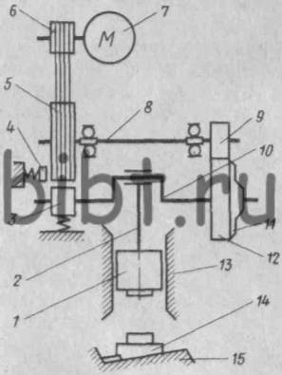

Рис. 5. Кинематическая схема кривошипного горячештамповочного пресса

Горизонтально-ковочные машины (ГКМ)

ГКМ широко применяют в крупносерийном и массовом производствах для горячей штамповки из проката самых различных поковок, требующих технологических переходов высадки, прошивки, просечки, пережима заготовки, выдавливания, гибки и отрезки поковки от прутка. Поковки штампуют непосредственно из прутка или отдельных штучных заготовок с незначительными по величине облоем и штамповочными уклонами, а также без них с малыми припусками и допусками, что обеспечивает значительную экономию металла. Штамп для ГКМ имеет две взаимно перпендикулярные плоскости разъема матриц и пуансона, чем обеспечивается получение поковок более сложной формы, чем на молотах, штампы которых имеют одну плоскость разъема.

Схема ГКМ с вертикальным разъемом матриц и с кулачково-рычажным механизмом зажимного ползуна показана на рис. 6. От электродвигателя 1 движение передается клиноременной передачей 2 на маховик 3, от него через фрикционную пневматическую муфту включения 4 – на приводной вал 5 и затем через пару зубчатых колес 6 – на кривошипный вал 8, который через шатун 9 обеспечивает возвратно-поступательное движение главного ползуна 10 с закрепленными на нем пуансонами 11. Упор 12 при сомкнутых матрицах отводится в сторону главным ползуном.

ГКМ с вертикальным разъемом матриц могут работать в автоматическом режиме в комплексе с индукционными нагревателями и клещевым перекладчиком. Обычно при печном нагреве заготовок такие ГКМ оснащают механизированными пневматическими подъемными столами и подвесками, осуществляющими движение заготовки в вертикальном направлении на уровень того или иного ручья штампа. Остальные манипуляции с заготовкой штамповщик выполняет вручную.

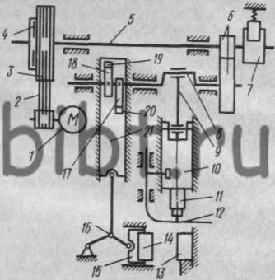

Рис. 6. Кинематическая схема горизонтально-ковочной машины

**7. Поверхностное пластическое деформирование**

Упрочнение деталей поверхностным пластическим деформированием (ППД). Сущность способа заключается в следующем. Под давлением деформирующего инструмента микровыступы (микронеровности) поверхности детали пластически деформируются (сминаются), заполняя микровпадины обрабатываемой поверхности, что способствует повышению твердости поверхностного слоя. Более того, в поверхностном слое возникают благоприятные сжимающие напряжения, что способствует повышению усталостной прочности на 30…70%, износостойкости–в 1,5…2 раза, значительно снижается шероховатость поверхности упрочняемой детали.

К наиболее распространенным способам упрочнения ППД относятся:

– обкатка рабочих поверхностей шариками или роликами;

– алмазное выглаживание;

– дробеструйная обработка;

– ультразвуковое упрочнение;

– упрочнение наклепом.

– Статико-импульсная обработка (СИО)

Обкатку шариками или роликами (для внутренних поверхностей–раскатка) выполняют с помощью специальных шариковых или роликовых накаток (раскаток) на токарно-винторезных станках, при этом упрочняющий инструмент закрепляют на суппорте станка. Это перспективный способ ППД, так как способствует снижению шероховатости поверхности, микротвердость поверхностного слоя увеличивается на 40…60%, возрастает глубина упрочненного слоя металла.

Основные параметры процесса: усилие обкатывания, продольная подача инструмента, число проходов и припуск на обкатывание.

Усилие обкатывания в каждом конкретном случае должно быть оптимальным, так как недостаточное прижатие инструмента к детали приводит к увеличению числа проходов инструмента из-за неполного смятия микронеровностей поверхности. Слишком большое усилие снижает надежность инструмента, приводит к перенаклепу поверхности и отслаиванию упрочненного слоя.

В каждом конкретном случае усилие обкатывания, можно рассчитать с последующим уточнением опытным путем. Продольная подача при работе одним шариком или сферическим роликом – 0,1…0,3 мм/об. При использовании многошарикового или многороликового инструмента подачу увеличивают.

Для повышения долговечности и несущей способности транспортных деталей широко используется методы упрочнения поверхностным пластическим деформированием (ППД).

Упрочнение выполняется с целью повышения сопротивления усталости и твердости поверхностного слоя металла и формирования в поверхностном слое напряжений сжатия, а также регламентированного микрорельефа.

Упрочняющую обработку поверхностным пластическим деформированием применяют на финишных операциях технологического процесса, вместо или после термообработки, и часто вместо абразивной или отделочной обработки.

Поверхностное пластическое деформирование, выполняемое без использования внешнего тепла и обеспечивающее создание поверхностного слоя с заданным комплексом свойств называют наклепом. В результате наклепа повышаются все характеристики сопротивления металла деформации, понижается пластичность и увеличивается твердость.

Упрочнение металла в незакаленной стали происходит за счет структурных изменений и изменений структурных несовершенств (плотности, качества и взаимодействия дислокаций, количества вакансий и др.), дроблением блоков и наведением микронапряжений. При упрочнении закаленных сталей, кроме этого, происходит частичное превращение остаточного аустенита в мартенсит и выделение дисперсных карбидных частиц.

Поверхностная деформация приводит к образованию сдвигов в зернах, упругому искажению кристаллической решетки, изменению формы и размеров зерен. Интенсивность наклепа (упрочнения) тем выше, чем мягче сталь. На незакаленных сталях увеличение твердости составляет более 100%, на закаленных 10–20%, при глубине упрочненного слоя до 12 и более мм.

Статико-импульсная обработка (СИО) является значительно усовершенствованным процессом ударной чеканки – упорядоченного ударного воздействия на упрочняемую поверхность. Выполняется специальными бойками с помощью механизированного инструмента.

Обработка СИО является новым видом обработки поверхностным пластическим деформированием, отличающимся способом подвода энергии в зону деформации. Пластическая деформация металла осуществляется управляемым импульсным воздействием, сообщаемым ударной системой боек-волновод статически нагруженному инструменту. Использование предударного статического поджатия инструмента к обрабатываемой поверхности позволяет увеличить ее площадь контакта с инструментом, способствуя уменьшению искажений передаваемого ударного импульса и уменьшая потери энергии удара.

Технология упрочнения СИО включает следующие этапы: предварительное статическое и последующее периодическое импульсное нагружение инструмента. СИО осуществляется при помощи специально разработанного высокочастотного генератора механических импульсов (ГМИ), позволяющего регулировать энергию и частоту импульсов в широком диапазоне. Для повышения долговечности и несущей способности транспортных деталей широко используется методы упрочнения поверхностным пластическим деформированием (ППД).

Преимуществами СИО перед другими способами ППД является малая энергоемкость, высокий коэффициент передачи энергии упрочняемой поверхности, возможность воздействия на упрочняемую поверхность управляемым импульсом, компактность устройства для упрочнения, возможность установки его на металлообрабатывающее оборудование.

Технологическими факторами СИО являются: энергия и частота ударов, скорость перемещения заготовки относительно инструмента, величина статического поджима, форма и размеры инструмента, число проходов. Ранее были проведены исследования по оценке влияния энергии ударов и формы деформирующего инструмента. При этом соотношения частоты ударов и скорости перемещения заготовки относительно инструмента, характеризующие кратность силового воздействия, выбирались из условия достаточной плотности расположения пластических вмятин. Для назначения более точных режимов упрочнения СИО, упрощения и удешевления технологии упрочнения СИО необходимо исследовать влияние кратности силового воздействия на характеристики качества упрочненного поверхностного слоя.

Упрочнение СИО было проведено на опытной партии сердечников крестовин стрелочных переводов и ножей грейдерных машин. В результате получен упрочненный поверхностный слой с параметрами качества позволяющими повысить долговечность этих деталей. Однако при этом были выявлены недостатки технологии упрочнения, повышающие ее трудоемкость и себестоимость. Для их устранения, отладки технологиии упрочнения сердечников крестовин стрелочных переводов и ножей грейдерных машин, необходимо создание конструкций специальных приспособлений для базирования и крепления этих деталей на операции статико-импульсного упрочнения.

СИО может использоваться и для упрочнения широкой номенклатуры тяжелонагруженных деталей транспортных средств, большинство из которых имеют профильные рабочие поверхности (зубья шлицев, витки резьбы и т.д.), а также галтели. Упрочнение ППД позволяет повысить усталостную прочность таких деталей. Известны способы упрочнения профилей методами ППД, в частности накаткой, при этом глубина упрочненного слоя может составлять 1…2 мм. Однако высокие действующие нагрузки требуют создания упрочненного слоя большей глубины. СИО ППД позволяет получать упрочненный поверхностный слой с глубиной до 8…10 мм и более.

**Заключение**

Ремонт деталей пластической деформацией – один из наиболее распространенных методов ремонта деталей, основанный на пластической деформации изношенных деталей с последующей механической обработкой. Метод используют для выправления вмятин, погнутости, скручивания, изменения посадочных размеров изношенных мест деталей

При восстановлении деталей пластической деформацией (давлением) используют пластические свойства металла, способность при некоторых условиях деформироваться под нагрузками, не теряя целостности детали.

Ремонт изношенных деталей при помощи пластических деформаций требует специальных приспособлений и штампов, поэтому является экономически оправданным только в том случае, когда ремонтируется много однотипных деталей.

**Список использованной литературы**

1. Гуляев А.П. «Металловедение», М: Металлургия, 1986 г.
2. Лившиц Б.Г. «Металлография», М.: Металлургия, 1990
3. Бельченко Г.І., Губенко С.І. Основи металографії і пластичної деформації сталі. Київ-Донецьк. «Вища школа», 1987, 239с.
4. Новиков І.І. Дефекти кристалічної будови. М., «Металургія», 1975,207с.
5. Золотаревський В.С. Механічні властивості металів. М., «Металургія», 1983. 349с.
6. www.bibliotekar.ru/spravochnik-58/index.htm
7. www.labstend.ru
8. www. autoup.info
9. www.delta-grup.ru/bibliot/8/oglav.htm